LAMPIRAN

Lampiran 1: Alat Ukur Studi 1
Informed Consent
Assalamualaikum wr. wb.
Partisipan yth., Kami tim peneliti dari jurusan Psikologi Sosial Universitas Indonesia berterima kasih karena Anda hendak meluangkan waktu dalam survei ini. Survei ini hendak mengetahui bagaimana Anda memandang struktur kognitif Anda. Tidak ada paksaan maupun konsekuensi dari partisipasi dalam survei ini. Kejujuran Anda sangat dihargai. Kami tidak akan menyebarkan identitas atau respons Anda ke siapapun di luar penelitian ini. Anda juga dipersilahkan mundur dari penelitian ini kapan saja tanpa penjelasan.
Survei terdiri dari 1 bagian dan membutuhkan waktu sekitar 20 menit. Anda juga dipersilahkan mengontak alamat surel di bawah ini bila memiliki pertanyaan terkait survei. Terima kasih.
Hormat Kami, Armand Wirjawan, Bagus Takwin | Universitas Indonesia Surel: armand.wirjawan@gmail.com
Instruksi Self-Complexity
Di penelitian ini, kami tertarik dengan cara kamu menjelaskan diri kamu. Pada google sheet berikutnya, yang bernama “self-complexity,” terdapat 60 kata sifat (di sebelah kiri) dan kolom aspek diri (di sebelah kanan). Saya akan memperlihatkan file tersebut saat saya selesai memberi instruksi. Tugas kamu adalah membuat kelompok sifat yang bisa digabung, di mana setiap kelompok sifat menjelaskan sebuah aspek kehidupan kamu. Kamu mungkin menyusun sifat-sifat dalam beberapa kelompokberdasarkan sesuatu yang bermakna—tapi ingat untuk berpikir tentang dirimu sambil melakukan ini. Tiap grup mungkin bisa menjelaskan aspek yang berbeda tentang dirimu. Bentuk kelompok sebanyak atau sesedikit yang kamu inginkan. Lanjutkan membentuk grup sampai kamu merasa bahwa kamu telah membuat yang penting. Kami menyadari bahwa tugas ini bisa tidak ada habisnya, tetapi kami hanya menginginkan kamu membentuk kelompok yang terasa penting bagi kamu. Ketika kamu merasa bahwa kamu kesulitan untuk membentuk lebih banyak kelompok, mungkin inilah saat yang tepat untuk berhenti.
Tiap grup dapat berisi sesedikit atau sebanyak sifat yang kamu inginkan. Kamu tidak perlu menggunakan setiap sifat, hanya yang sesuai dengan gambaran dirimu. Selanjutnya, tiap sifat dapat digunakan lebih dari satu grup; jadi kamu bisa menggunakan kembali suatu sifat sebanyak yang kamu suka. Contohnya, kamu bisa menggunakan sifat “santai” dalam beberapa grup.
Kolom-kolom aspek diri disediakan untuk merekam jawabanmu. Gunakan kolom-kolom aspek diri untuk mengindikasikan sifat sifat mana saja yang kamu gabung. Setiap kolom akan berhubungan dengan salah satu grup yang kamu buat. Cara yang alami untuk melaksanakan tugas ini adalah membentuk satu atau beberapa grup dan rekam mereka, lalu acak daftar kata sifat dan lihat jika ada grup lain yang kamu ingin bentuk dan rekam mereka. Kami telah menyediakan beberapa sheet (2b & 2c) yang berisi kata sifat yang sudah teracak. Jika kamu merasa mulai kesulitan membuat grup kata, kamu bisa berpindah ke sheet selanjutnya. Ulangi prosedur ini hingga kamu merasa bahwa kamu telah membentuk grup yang penting untuk kamu. Urutan grup yang kamu rekam tidak penting, dan juga urutan sifat dalam sebuah grup. Kami hanya tertarik dengan sifat mana yang kamu gabungkan. Tidak penting untuk melabeli grup kecuali kamu ingin. Jangan taruh nama kamu di file google sheet. Respon-respon kamu adalah anonim dan rahasia. Jadi jujurlah sebisa mungkin.
Saat kamu mengerjakan tugas, saya ingin kamu tetap mengingat beberapa hal. Ingatlah bahwa kamu mendeskripsikan dirimu. Kamu tidak harus menggunakan semua sifat, dan kamu bisa menggunakan kembali sebuah sifat di beberapa grup. Ambil waktu sebanyak mungkin dalam tugas tersebut. Orang yang berbeda akan selesai di waktu yang berbeda, jadi gunakan waktu sebanyak mungkin jika kamu perlu bahkan jika yang lain sudah selesai. Apakah kamu punya pertanyaan tentang tugas ini? Sekarang lihat setiap sifat dan beritahu aku jika kamu butuh klarifikasi mengenai arti dari sifat manapun. Saat kamu selesai, kamu bisa menutup aplikasi google sheet dan meninggalkan meeting ini.
Video Instruksi Self-Complexity
https://www.youtube.com/watch?v=TIsfQo4dqJc&t=5s
Daftar kata yang digunakan untuk tugas trait-sorting (Brown et al., 2009)
Daftar Trait 1 | Daftar Trait 2 | Daftar Trait 3
Simpatik | Pemberani | Tidak Mengikuti Norma
Baik | Penuh Keyakinan | Inkonvensional
Hangat | Konsisten | Sederhana
Memahami | Mudah Bergaul | Konvensional
Sopan | Ekstrovert | Tradisional
Penyayang | Banyak Bicara | Tidak Cerdas
Tega | Agresif | Dangkal
Tidak Sopan | Ramah | Angkuh
Tidak Simpatik | Tegas | Teratur
Suka Melawan | Bersemangat | Praktis
Kejam | Menutup Diri | Bertanggung Jawab
Kasar | Pendiam | Teliti
Sering Berubah Suasana Hati | Introvert | Efisien
Mudah Tersinggung | Tidak Percaya Diri | Cermat
Temperamen | Pasif | Berantakan
Pemarah | Pemalu | Impulsif
Emosional | Cerdas | Tidak Bertanggung Jawab
Cemburu | Berwawasan | Ceroboh
Santai | Imajinatif | Tidak Efisien
Sabar | Rajin | Tidak Praktis

Instruksi Memilih Teman
Pikirkanlah salah satu orang yang kamu anggap teman, namun bukan teman dekat. Orang tersebut harus lebih dari kenalan, namun bukan sahabat atau teman dekat.
Instruksi Mengambil Perpsektif
- Kondisi kontrol: Selama 5 menit (mohon gunakan timer), buatlah tulisan terkait kegiatan apa saja yang kamu lakukan dalam sehari. (New)
- Kondisi mengambil perspektif: Selama 5 menit (mohon gunakan timer), bayangkan kamu adalah teman kamu, lalu buatlah tulisan terkait kegiatan apa saja yang kamu (sebagai teman kamu) lakukan dalam sehari. (New)
Inclusion of Other in Self
Pilih gambar di bawah yang paling menggambarkan hubungan Anda: (Gambar di bagian bawah slide)
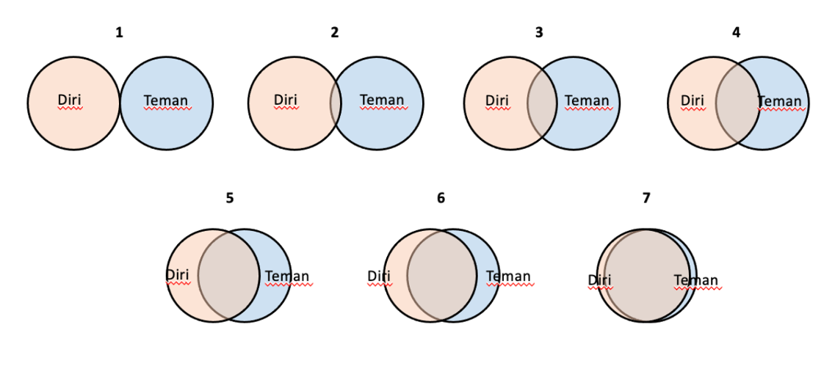

Lembar Debriefing
Assalamualaikum wr. wb.
Partisipan yth.,
Kami tim peneliti sangat berterima kasih atas partisipasi Anda dalam penelitian ini. Tujuan dari penelitian ini adalah untuk melihat bagaimana pengambilan perspektif dapat mempengaruhi perspepsi kemiripan dan kedekatan antara Anda dengan teman yang Anda pilih saat melakukan penelitian ini. Seharusnya, dengan mengambil perspektif, akan terlihat kemiripan yang lebih tinggi antara hasil file self-complexity dan other complexity yang Anda isi, dan skala Inclusion of Other in Self antara Anda dan teman Anda juga memiliki nilai tumpang tindih yang lebih besar. Persepsi kemiripan ini dianggap penting karena penelitian sebelumnya menemukan bahwa persepsi kemiripan mendukung motivasi untuk bekerja sama. Karena itu, saya ingin menguji apakah kegiatan perspective taking ini dapat membuat orang merasa lebih dekat dengan orang lain. Jika Anda diminta untuk menulis esai tentang teman Anda, maka Anda masuk dalam kelompok pengambilan perspektif. Jika Anda menulis esai tentang diri sendiri, maka Anda masuk dalam kelompok kontrol, yang hasilnya akan dibandingkan dengan kelompok pengambilan perspektif. Sekali lagi, terima kasih atas partisipasi Anda. Semoga sehat selalu.
Regards,
Armand W.

Lampiran 2: Alat Ukur Studi 2
Informed Consent
Assalamualaikum wr. wb.
Partisipan yth., Kami tim peneliti dari laboratorium Psikologi Sosial Universitas Indonesia berterima kasih karena Anda hendak meluangkan waktu dalam survei ini. Survei ini hendak mengetahui bagaimana Anda memandang struktur kognitif Anda. Tidak ada paksaan maupun konsekuensi dari partisipasi dalam survei ini. Kami hanya mengharapkan spontanitas dan kejujuran Anda dalam mengisi kuesioner, karena penelitian ini bermaksud untuk menggali kenyataan yang ada dalam masyarakat Indonesia. Etika moral akademik melindungi dan menghargai kerahasiaan identitas Anda serta jawaban yang Anda berikan.
Survei terdiri dari 2 bagian dan membutuhkan waktu sekitar 20 menit. Sebagai bentuk terima kasih atas partisipasi Anda yang berharga, bila berminat Anda dapat memenangkan hadiah sebesar Rp 10.000 untuk berpartisipasi dalam sesi ini, yang akan ditentukan berdasarkan undian. Uang akan dikirim melewati Go-Pay. Anda juga dipersilahkan mengontak alamat surel di bawah ini bila memiliki pertanyaan terkait survei. Terima kasih.
Hormat Kami, Armand Wirjawan, Bagus Takwin | Universitas Indonesia Surel: armand.wirjawan@gmail.com
Perkenalan Target
Untuk partisipan lelaki: Untuk studi ini, kita akan berfokus pada orang di bawah ini, yang bernama Bagas.
Untuk partisipan perempuan: Untuk studi ini, kita akan berfokus pada orang di bawah ini, yang bernama Nadia.
Skala Penilaian Awal
Pilih opsi yang paling menggambarkan pendapat kamu terhadap orang ini: (1 Sangat tidak setuju-6 Sangat Setuju) 1. Baik hati 2. Ramah 3. Jujur
Skala Kemiripan Pertanyaan berikut ditanyakan dua kali, sebelum manipulasi dan setelah manipulas: 1. Sejauh mana Anda merasa dekat dengan Bagas? (1 Sangat tidak setuju-6 Sangat Setuju) 2. Sejauh mana kamu merasa mirip dengan Bagas? (1 Sangat tidak setuju-6 Sangat Setuju) 3. Skala IoS - sama dengan studi 1, namun jumlah opsi dikurangi dari tujuh ke enam opsi
Instruksi membuat cerita bebas
Selama lima menit, buatlah karangan cerita (fiksi) terkait suatu kegiatan yang kamu lakukan bersama dengan Bagas. Silahkan menambah detil apapun yang kamu mau, termasuk tempat tinggal, lokasi kejadian, dst.
Skala Menikmati Kegiatan (1 Sangat tidak setuju-6 Sangat Setuju) 1. Jika cerita yang kamu tulis benar-benar terjadi, apakah pengalaman yang kamu tulis pengalaman yang menyenangkan?

Lembar Debriefing
Assalamualaikum wr. wb.
Partisipan yth.,
Kami tim peneliti sangat berterima kasih atas partisipasi Anda dalam penelitian ini. Tujuan dari penelitian ini adalah untuk melihat bagaimana mengarang cerita mengenai kegiatan yang dikakukan bersama dapat mempengaruhi kualitas hubungan kita dengan orang yang tidak dikenal.
Persepsi kemiripan ini dianggap penting karena penelitian sebelumnya menemukan bahwa persepsi kemiripan mendukung motivasi untuk bekerja sama. Karena itu, saya ingin menguji apakah kegiatan membuat tulisan dapat membuat orang merasa lebih dekat dengan orang lain. Sekali lagi, terima kasih atas partisipasi Anda. Semoga sehat selalu.
Regards,
Armand W.

